# 一念逍遥游戏体验报告

## 1. 游戏概述

* **游戏名称: 一念逍遥**
* **开发公司: 星云工作室 (吉比特游戏)**
* **代理公司: 雷霆游戏 (Leiting Games)**
* **游戏平台: iOS/Android**
* **游戏类型: 放置修仙/角色扮演**
* **发布日期: 2021年2月1日**

## 2. 体验设备

* **设备型号: iQOO Neo5**
* **操作系统: Android 12**
* **网络环境: Wi-Fi，100Mbps**

## 3. 游戏体验

### 3.1 画面与音效

* **画面质量: 高清**
* **美术风格: 写实**
* **特效表现: 炫酷**
* **音效与音乐: 震撼，音乐和音效配合游戏氛围**

### 3.2 操作与界面

* **操作难度: 简单**
* **UI设计: 简洁**
* **响应速度: 快速**

### 3.3游戏背景

#### 世界观设定：

**凡灵仙三界**

《一念逍遥》世界由三层位面构成，分别是凡、灵、仙三界。三界之间有先天的禁制，修士不能够自由的往返，古称“绝地天通”。

初入逍遥，需先在凡界里潜心修炼，待修到化神后，才能拥有突破位面之间禁制的实力，才有望飞升到灵界。灵界中突破境界者，可以飞升到仙界。

而仙、灵二界的大能者下界到凡界都会受到灵气稀薄的限制，无法发挥自己的全部实力，也就是所谓的境界限制。

**凡界**

凡界灵气稀少，资源宝物有限，这也导致在凡界修行竞争异常激烈，最终只有少部分的生灵可修成正果，走上长生路。所以大部分修士会选择加入宗门，借着宗门的力量潜心修炼，盼望一朝开悟，成为人上人。

当然凡界也不缺乏一些有胆气的散修，靠着机缘、天资、努力，最终成仙，与天同寿。

凡界分为四大部洲，东胜神洲、西牛贺洲、南瞻部洲、北俱芦洲。

东胜神洲灵气在四大部洲中最为充盈，福地洞天也最多。我们的清虚观就坐落在此洲。西牛贺洲灵气次之，也有众多福地洞天。南瞻部洲灵气稀薄，但面积最大，人口最多，所以又被划分为九州，期间也有少部分特殊地理产生的福地洞天。北俱芦洲据传是上古神魔之战的古战场，灵气变化无常，气候恶劣，不太适合修行。但也因此孕育了众多妖兽和异宝。

[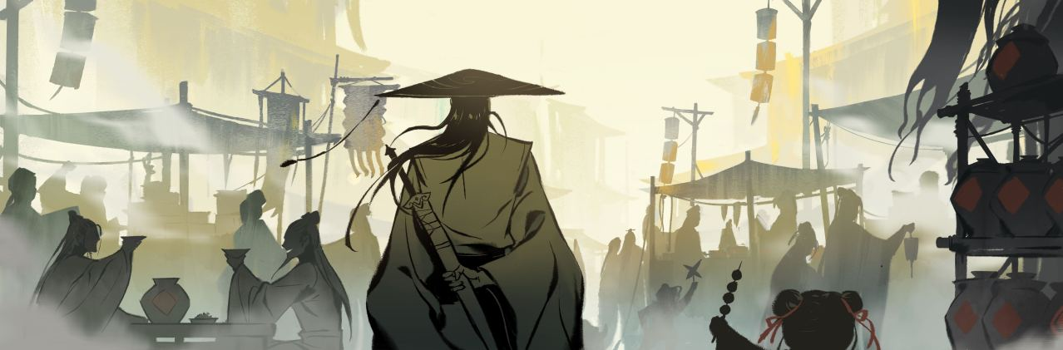](https://baike.baidu.com/pic/%E4%B8%80%E5%BF%B5%E9%80%8D%E9%81%A5/53862363/0/5882b2b7d0a20cf431ad5206c9435c36acaf2fdd339d?fr=lemma&fromModule=lemma_content-image)

**灵界**

在凡界修炼达到化神境界后，才有能力打破凡灵之间的先天禁锢，飞升灵界。一旦到灵界，玩家会感受到截然不同的感受，这里灵气充盈，适于修行，因此许多灵界生灵修行就像吃饭一样简单。

灵界的中心坐标是须弥山，上可沟通仙界，下可降临凡界，是三界的枢纽。而围绕须弥山是四山四海。四山是：西昆仑、东首阳、南珞珈、北王屋。虽然称为山，但大小也是一州之大。四海则是东、南、西、北四海。其间有数量众多的仙山海岛，以蓬莱、方丈、瀛洲、方寸为首。

**仙界**

仙界是三界中灵气最为充盈之地。这里的生灵皆为仙人。

仙界分为三十三层天，核心是位于第三十三层天的天庭。天庭总管三界一切事物，司职兴风布雨、润泽万民。且天庭有封神的权力，凡是飞升到仙界者，皆有几率被封神。

未被封神的仙人则称之为散仙，其仙府遍布其余三十二天。

在三十三天之外，还有九层魔渊。最深处是修罗城，那里有羁縻三界的邪魔。

#### 主线剧情：

在《一念逍遥》中，玩家是仙魔结合的遗腹子，从仙家府邸——清虚观起步，游历天下。过程中，会发现无论是仙家还是妖修，都有不少的秘密。当然，这只是玩家在这片天下修行的背景。至于玩家最终走的是什么路，或成为名门高功，或成为开宗立派的巨擘，还是行走三界的游侠，都由玩家自己决定。

### 3.4角色设定

游戏开始选择人物的时候一共有四个选项，分别是少男形象、少女形象、成男形象、成女形象，选项对未来的游戏内容没有影响。选择好人物之后还要调整人物的细节，比如衣服的颜色，人物的头发样式、妆容、疤痕的位置、头饰等等细节，这些对之后的剧情也是没有影响的。

少男

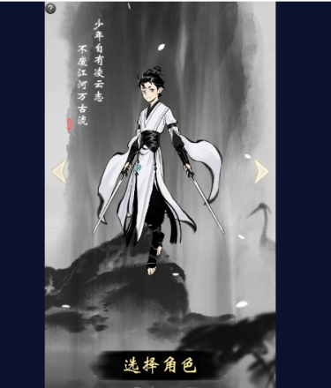

成男

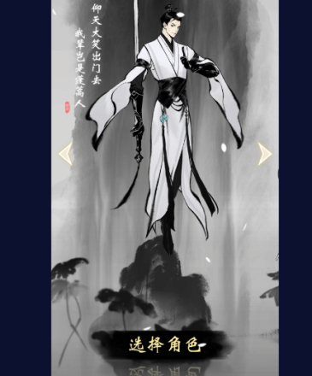

少女

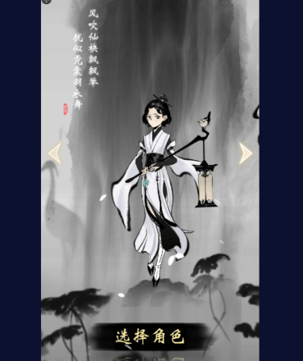

成女

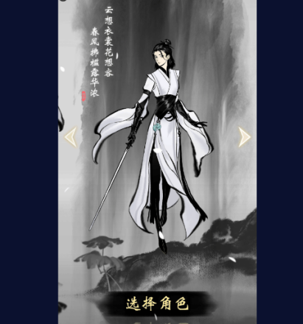

### 3.5人物属性

|  |  |
| --- | --- |
| **类型** | **详述** |
| **体魄** | 体魄主要决定了人物的物理攻击以及物理防御，每一点体魄可以提升4点物理攻击和2点物理防御。 |
| **内息** | 内息主要决定了人物的魔法攻击以及魔法防御，每一点内息可以提升4点魔法攻击和2点魔法防御。 |
| **身法** | 身法决定了人物的命中率以及闪避的几率，1点身法属性能够提升3点物理命中、3点物理闪避、3点法术命中和法术闪避，拥有敏捷系的词条可以增加这项属性。 |
| **真元** | 玩家们在释放神通以及法宝的时候是需要用到真元的。 |
| **耐力** | 耐力的上限在游戏中就是血量的上限，使用炼体释放神通和法宝的时候需要用到耐力。 |
| **会心、会心倍率、会心附伤** | 会心会直接影响玩家所有的神通和法爆的会心概率。  而会心倍率相当于暴击伤害，基础的倍率为2倍，就是造成2倍的伤害，通过破军的词条可以提升这部分的伤害。  会心附伤就是在会心之后触发的额外伤害，基础没有会心附伤。 |
| **神识** | 直接决定玩家能够携带法宝的数量，在后期可以最高装备6个。 |
| **心魔用处** | 在击败了低级的修士之后就会增长心魔，当心魔达到10的时候就会遭到禁锢，每过一个小时就会自动衰退一点。 |

### 3.6物品道具

**装备道具**

|  |  |
| --- | --- |
| **类型** | **详述** |
| 装备 | 装备可以给角色提升大量的属性，包括攻击，防御等。 |
| 丹药 | 能增加修法修为、强化突破肉身等。 |
| 种子 | 在药园里，可以用种子种植多种灵植，灵植可以用来作为炼器装备的辅材，提升锻造高品质装备的几率，有的灵植还可以作为炼丹的主材料。 |

**道具强化**

装备品质：装备品质的战力指数是由玩家身上穿戴的装备所决定的，与行囊中的装备无关。装备的品质分为4种，玩家可以选择更高品质的装备进行穿戴以提升总战力。

词缀评分：每一件装备都有其特殊的词缀，有着这些词缀的属性加成，装备的实力将提升一个台阶。

祭炼评分：祭炼只有在修法中的化神境界或炼体中的神力境界之后才会解锁。通过祭炼可以获取装备，而对祭炼结果的评分便能提升祭炼评分，评分越高，玩家的战力指数越高。

器纹评分：在装备培养界面中通过淬灵可以炼制出器纹。器纹分为下、中、上、极品。系统会对炼制出的器纹进行评分，若品质上佳，玩家的战力指数便会得到提升。

精炼效果：金色品质的装备才有精炼功能。精炼需要消耗一定的材料与灵石，精炼成功可以提升真元、护盾等效果，精炼的成就越高，人物的总战力越高。

### 3.7场景地图

洞府

|  |  |
| --- | --- |
| **名称** | **详述** |
| 聚灵阵 | 可提高洞府基础灵气浓度，提高修炼效率。  此阵可凝天地之灵气，聚山川之精华，为洞府增加灵气，是洞府内巧夺天工的造化之物，更是所有修士梦寐以求的宝物。得了此阵后，修士可再通过升级聚灵阵，持续增加其灵气增幅能力，加速自己的修炼速度。 |
| 修炼室 | 修士打坐修炼之处。  有句话说道：“结成金丹客，方为我辈人。”，是的，作为修炼之士，提升境界是终极目标。在《一念逍遥》里，玩家可以选择法修，体修，也可以双修。在修炼室内，可以通过呼吸吐纳，服用丹药，服用秘药来提高修炼速度或实力。 |
| 灵兽园 | 培养灵兽，及灵兽活动之处。  大道无形，生育天地，运行日月，生得万物。世间绝不仅只有人可修炼，造化万变机缘万千，在这方天地，万物都可修炼。灵兽作为上古神兽后裔，有极大的潜力，好好培育，日后可成为修士的左膀右臂。  而灵兽园则是玩家从秘境收集而来的灵兽们的活动之地。在这里玩家可以培养自己的灵兽，喂养它们，激活血脉，提高其技能和资质，最终让其可跟随玩家前往各地战斗。 |
| 炼器室 | 炼铸神兵法宝之地。  装备对于修士来说，是十分重要的。毫不夸张的说，如玩家能手持神兵，身穿上古法宝，那么硬与比玩家高处一境界的仙友切磋，也不是没有胜算可能。而打造一把好装备，除了好材料外，铸器者的经验值也十分关键。 |
| 炼丹房 | 可在此处炼制修为、属性、甚至是提高突破率等神丹妙药。  与炼器一样，得到对应图纸，获得所需材料，即可烧火开炉。成色成败，就看投放材料以及丹师的能力值了。 |
| 药园 | 种植灵植灵株之地。修炼累了，可来药园逛逛，种种花养养草，陶冶情操，培养心性。种得的灵植灵株可用于炼丹炼器，一定的提高其品质。 |

城镇

|  |  |
| --- | --- |
| **名称** | **详述** |
| 镇妖塔 | 仙界并非皆为善辈，也有那妖兽肆虐。  清虚观作为东胜神洲第一大门派，自然肩负起降妖伏魔的重任，而镇妖塔就镇压着曾肆虐人间的妖兽。前去挑战妖兽还能获得神通心得，升级神通。 |
| 宝藏阁 | 修士的辛劳回馈站。  无论玩家是升级了神通、还是鉴定了灵兽......，都能领取到“天机石”和“宝藏阁的碎片”。而这两个物品都可在宝藏阁兑换到稀有的秘药、古宝以及藏宝图等十分难得的宝贝。 |
| 论剑台 | 仙友万千，论道切磋。  大家可以通过“英雄帖”与其他仙友在论剑台上切磋斗法。听闻只有战力极高的修士，才能在论剑台上刻上自己的名字，从此受万人敬仰，还可获得仙界奖励的大量机缘。 |
| 坊市 | 经过老板娘芸娘的潜心经营，此坊市如今是清虚观内最大的坊市。从装备到丹药，坊市里应有尽有。若哪天走运，还能遇到稀有的材料。 |

上古秘境

在《一念逍遥》的世界里，拥有各式各样的秘境，有终日迷雾茫茫的密林，有遍地游魂的古战场，还有漂浮在空中的仙境等，每个秘境都有其独特的妖兽以及宝藏。

|  |  |
| --- | --- |
| **名称** | **详述** |
| 幻雾林 | 终年被红色迷障笼罩的山林，常处其中时间久后会致幻，因此经常有修士误入其中，最终失踪，可以说是筑基期绝地之一。不仅如此，其中遍地人脸毒蝎，擅长潜伏，先以毒针麻痹对手，再形成拉锯以消耗对手。是较为难缠的妖物。不过珍稀的材料“幻笼草“只在此地生长，正所谓”富贵险中求“。 |
| 古剑冢 | 上古时期修士大战魔族的主战场，至今仍可以看到许多当年留下的残兵断戈。由于生灵涂炭，此地怨气极深，如今被众多游魂占据。仙友们若能顺利收服此地残魂，对炼制仙器也有重要帮助。 |
| 伏魔山 | 传闻此地乃人类施展大神通，集八山之石，镇压封印魔将的灵山，经常有人听到从山中深处传来的凄厉哀嚎。也许是魔将意念所化，此地有众多强力的修罗古魔，极为难缠，因此一般修为的修士，根本不敢踏足。 |
| 阴冥崖 | 此地是被邪派高人施加禁制的金地，圈养着众多炼尸，功力深厚，更有传说中仅次于金身月尸的银翅夜叉存在，由于屈魂不愿散去，故阴冥之气极重。 |
| 缥缈园 | 漂浮在人界上空的浮岛，原为灵界出名的灵地，有众多外界难觅踪迹的灵植。因上古大战导致空间破碎，灵气衰败，最终坠入人界，成为绝地之一。 |

### 3.8 游戏系统

#### 角色养成:

* + **特点: 角色养成系统丰富，包括提升修行境界、装备、技能提升等。通过各种副本和活动获取资源，提升角色实力。**
  + **优点: 养成系统设计合理，玩家可以通过多种途径提升角色。**
  + **缺点: 有些资源获取较为困难，需要花费较多时间。**

#### 战斗系统:

* + **特点: 即时战斗系统，操作流畅。玩家可以手动释放技能，体验感强。**
  + **优点: 战斗特效华丽，技能组合多样。**
  + **缺点: 部分战斗系统略显重复，缺乏新鲜感。**

#### 任务系统:

* + **任务类型: 主线任务、支线任务、每日任务。**
  + **任务难度: 适中，任务难度随着玩家等级提升逐渐增加。**
  + **任务奖励: 丰富，包括经验、金币、装备等。**

#### 修行系统

**修行方式**

修行的根本方式即内修神识、外修肉体。统称为修真。但初触修真之人不可贪快，还需专注修法或锻体其一方向。待到修为达到一定境界，便可同时双修，令神识与肉体相互影响，相互滋长。

**修行境界**

修行阶位也分为修法和炼体两大方向。

修法境界分为练气、筑基、结丹、元婴、化神、返虚、合体、大乘、渡劫、真仙、金仙、道祖。

炼体修为分为通脉、锻骨、炼腑、元武、神力、破虚、混元、大成、涅槃、仙体、金身、道体。

**境界突破**

每个境界的突破都需要吸收日月灵气，洞悉天地之道。从而提升修为，突破瓶颈。

修仙本是逆天而行之事，违背了生命轮回的本质，因此达到一定境界，天道会降下雷劫惩罚修仙的行为。修士需渡雷劫之罚，若成功便能境界质变，举手抬足，天地动荡。但倘若失败，则修士会受到天道的惩罚。

境界修炼越到后，提升修为所需要的灵力就越多，突破境界也就愈加困难。但修士可以通过选择灵气丰盈之地修炼，或是服用灵丹妙药帮助突破境界难关。境界提升实属不易，因此每次突破也会带来巨大的修为质变。

凡界灵气稀少，只有少部分生灵可以修行，且无法承载化神以后的修行。若是想再往上修炼，修士便需要达到突破位面之间禁制的实力，打破凡灵之间的先天禁锢，飞升灵界。

#### 秘境玩法

清虚观所在东胜神洲中，便坐落着多个秘境。有狐鸣山，云梦泽，乱星原等，每个秘境各有其特点，危险程度不一，也分布着不同境界的妖兽和各种灵植宝物。

比如紫霞涧，便因盛产修建阵法所需的紫霞铁而得名。其间栖息着妖兽角犀一族，其顶上犀角是炼制初阶法宝的的上好材料。

秘境虽然宝贝多，但妖兽也多。因此秘境也是各修士们历练的好去处.秘境也分不同难度，越难的秘境有越强的妖兽，当然也有越高阶的物品产出。

在游戏中，每日午时、酉时、亥时，上古神兽会趁时辰交替，阵法不稳时降临秘境，大杀四方。上古神兽虽强，但也不一定敌得过修士们的轮番进攻。为了鼓励大家斩杀神兽，出力多的修士还能拿到仙盟的奖励。

除了斩杀妖兽可获得宝贝外，秘境里还有不少无主的储物袋，大概是一些倒霉的仙友遗失或者陨落于此。运气好的仙友还能在秘境里寻获到山河图。山河图是宛如钥匙般存在，通过此，玩家可开启上古修士的洞天福地，在这些遗迹中寻得稀有丹药、灵石等更多机缘。

#### 社交系统:

* + **功能: 宗门系统、好友系统、聊天系统。**
  + **体验: 社交系统完善，宗门活动丰富，增加了玩家间的互动。与其他修仙放置手游不同，在《一念逍遥》的世界里，玩家可以开创、加入宗门，与宗门好友互换修仙心得，为宗门的声誉和地位，参与千人同图的宗门乱斗；玩家可以入侵异界，进行跨服PK，问鼎多个平行世界。**

#### 古宝系统：

##### 获取途径:

* **主线任务、参与活动、探宝令抽取、其他途径**

##### 注灵与升星:

* + **过程: 通过收集特定材料对古宝进行注灵和升星，提升其属性和效果。**
  + **材料获取: 主要通过副本掉落、活动奖励和商店购买。**
  + **优缺点: 注灵和升星系统设计合理，但部分材料获取较难，需要较多时间和精力。**

##### 古宝效果:

* + **基础效果: 每个古宝都有基础属性加成，如攻击、防御、生命等。**
  + **升星效果: 升星后提升基础属性，并可能解锁新的效果。**
  + **主动效果: 部分古宝拥有主动技能，玩家可以在战斗中手动释放。**
  + **被动效果: 部分古宝拥有被动技能，自动触发，为角色提供持续的增益效果。**
  + **特殊效果: 部分稀有古宝具有独特的特殊效果，限制古宝或提供额外的战斗或生存能力。**

##### 套装与渊源:

* + **套装组成: 通过收集指定古宝组成套装。**
  + **套装效果: 集齐套装后会激活额外属性加成和技能效果。**
  + **渊源奖励: 收集特定古宝达到一定数量后可以获得额外奖励。**

## 4. 游戏优点

* **优点1: 画面精美，音效出色，带入感强。**
* **优点2: 玩法丰富，系统多样，玩家可以有多种体验。**
* **优点3: 社交系统完善，玩家互动性强。**

## 5. 游戏缺点

* **缺点1: 部分资源获取困难，需要花费较多时间。**
* **缺点2: 战斗系统略显重复，长时间玩可能会感到乏味。**
* **缺点3: 付费系统稍显重度，非付费玩家提升较慢。**

## 6. 总结与建议

* **总体评价: 良**

**作为一款修仙题材的放置类游戏，《一念逍遥》采用了水墨画风格的美术表现。作为中国传统绘画技艺的一种，水墨画风与修仙题材有着足够高的契合度，而《一念逍遥》在水墨画风格的使用上，也并没有囿于传统，而是将其与现代绘画风格所结合——这既保证了水墨画风格为游戏带来了契合修仙题材的氛围，又让其中的角色形象保持了足够高的现代审美认同。**

**虽然养成元素颇多，升级过程中也必须拿出精力去提升境界或打造法宝，但真实挂机的实现，离线也能获得和在线一样的收益，《一念逍遥》将能给玩家提供一趟安逸的修真之旅。其自恰的资源循环，以及丰厚的进阶奖励，更是让新鲜感和成就感连绵不断。**

* **改进建议:**
  + **建议1: 增加资源获取途径，减轻玩家负担。**
  + **建议2: 优化战斗系统，增加更多玩法和挑战。**
  + **建议3: 调整付费系统，提升非付费玩家体验。**

## 7. 附件

* **视频: 游戏体验视频见压缩包附带的一念逍遥游戏体验视频**